MATEMATIKA 7 29. 5.

Vse zapisuj in rešuj v zvezek za matematiko.
Prejšnjo uro smo načrtovali trapeze, danes bomo pa spoznali naslednji izbočeni štirikotnik.

Naslov: PARALELOGRAM

Paralelogram je štirikotnik, ki ima po dve in dve nasprotni stranici vzporedni.
Paralelogram je središčno someren glede na presečišče diagonal.

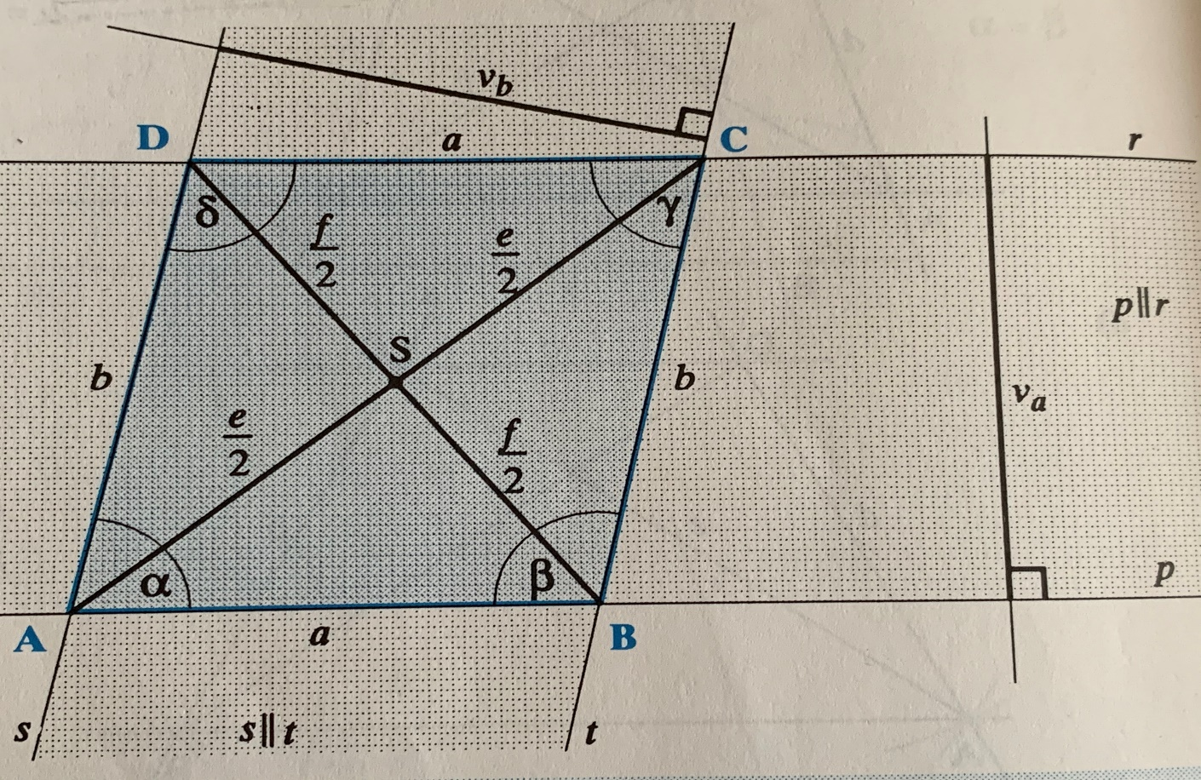

Razdalji med nosilkama vzporednih stranic imenujemo višini
paralelograma(v_{a}, v_{b}).
v_{a} – višina na stranico a
v_{b} – višina na stranico b
e, f – diagonali
α, β, γ, δ – notranji koti
A, B, C, D – oglišča paralelograma
a, b, c, d – stranice paralelograma (a$≅$c, b$≅$d)

Značilnosti (lastnosti) paralelograma so:
- nasprotni stranici sta skladni (AB$≅$CD, AD$≅$BC)
- nasprotna kota sta skladna (α$≅$γ in β$≅$δ)
- vsota sosednjih kotov je iztegnjeni kot (α+β=180°; γ+δ=180°; α+δ=180°;
β+γ=180°)
- diagonali se razpolavljata

Poznavanje lastnosti nam bo zelo koristilo pri načrtovanju paralelogramov, kar smo spoznali že pri trapezih.

POMEMBNO!
Nauči se lastnosti paralelograma.

Iz učbenika na strani 146 izpiši in nariši, v zvezek, delitev paralelogramov glede na notranje kote in dolžine stranic. Izdelek naj bo pregleden.
Danes ničesar ne pošiljaj.

